МУНИЦИПАЛЬНОЕ ДОШКОЛЬНОЕ ОБРАЗОВАТЕЛЬЬНОЕ УЧРЕЖДЕНИЕ
«ЯСЛИ – САД КОМПЕНСИРУЮЩЕГО ТИПА №368 ГОРОДА ДОНЕЦКА»

Альбом звукоподражаний и слов

Подготовила:
учитель-дефектолог
МДОУ № 368
Юрий О.В.
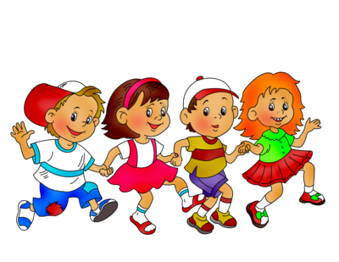

г. Донецк

I СТРАНИЦА - ФОТО РОДИТЕЛЕЙ.
Предлагаемые инструкции и вопросы:

1. - Покажи маму (папу).
- Дай маме (папе) игрушку (машинку, куколку).
- Спрячь маму (папу) (побуждать ребенка закрывать ладошкой или листом бумаги указанную фотографию).
2. - Кто это?
- Подари маме (папе) игрушку (побуждать к произвольному или отраженному высказыванию: «Мама, на!»).
- Кто спрятался? (Одна из фотографий закрыта листом бумаги).
- Видишь папу? Видишь маму? ( Взрослый побуждает ребенка к произвольному произнесению слов «да», «нет» или звукокомплексу, их заменяющему).
-«Пальчики побежали» к маме (папе) (побуждать ребенка к движениям руки в заданном направлении).

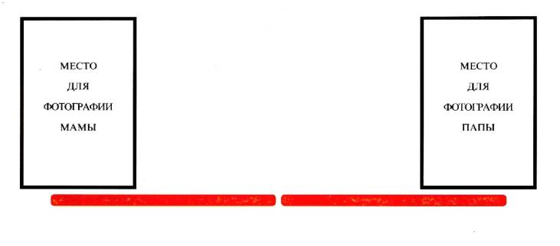

II СТРАНИЦА - ЗВУКОПОДРАЖАНИЯ «АУ», «УА».
Предлагаемые инструкции и вопросы:
1. - Покажи девочку. Девочка заблудилась и зовет: «Ау! Ау!»
- Покажи малыша. Он плачет: «Уа! Уа!» {Взрослый побуждает ребенка к отраженному звукоподражанию)
2. - Спрячь девочку (малыша). Как она кричит? (Побуждать ребенка закрывать ладошкой картинку).
- Кто спрятался? Как он кричит? (Одна из картинок закрыта листом бумаги).
- Видишь девочку (малыша)? (Взрослый побуждает ребенка к произвольному произнесению слов «да», «нет»).
3. - Положи девочке игрушку (использовать мелкую игрушку).
- Как она зовет? (Побуждать к произвольному или отраженному звукоподражанию).
- Положи малышу игрушку. Как он просит ?
- -«Пальчики побежали» к малышу (девочке). (Побуждать ребенка к произвольным или совмещенным движениям рукой в заданном направлении).
- - Девочка позвала малыша. Как? Проводи малыша к девочке.
- Малыш позвал девочку. Как? Проводи девочку к малышу.
(Ребенок проводит рукой или пальцами в заданном направлении от картинки к картинке).
6. Учить ребенка включать отработанные звукоподражания в художественные тексты (стихи, рассказы): взрослый читает стихотворение несколько раз, интонационно выделяя звукоподражания и побуждая малыша к сопряженному их проговариванию. Эффективным приемом является многократное прослушивание ребенком магнитофонной записи стихотворения или короткого рассказа в исполнении взрослого.

УА | Наш малыш кричит с утра: Уа - уа, уа - уа! | Был у мамы маленький сыночек. Звали его Алеша, Умел Алеша говорить: «Уа-уа!» Хочет маму позвать и кричит: «Уа-уа!» Радуется игрушке и говорит: «Уа-уа»! Просит кушать: «Уа-уа!» А захочет спать, от него слышны слова: «Уа-уа!»
АУ | Заблудились мы в лесу, Закричали все: Ау-ау-ау!  Мы в лес пойдем, Ребят громко позовем: Ау - ау - ау! | Жила-была девочка Машенька Пошла она с подружками в лес и заблудилась.  Кричит она подружкам: «Ау-ау!» Никто не отзывается. Ау - ау - ау!  В ответ - тишина. Бегает Машенька по лесу и кричит: «Ау-ау!»  И вдруг слышит - зовут ее подружки: «Ау-ау!»  Обрадовалась Машенька , побежала на их голоса и вышла из леса.
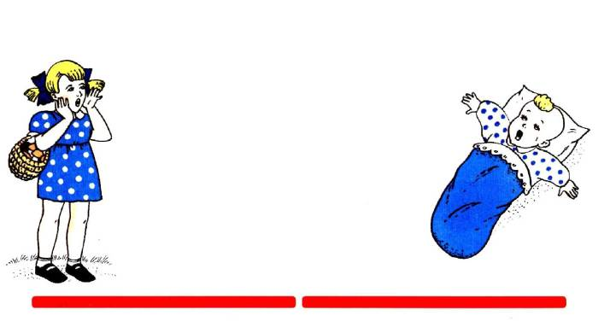
III СТРАНИЦА - ЗВУКОПОДРАЖАНИЯ «МУ», «МЯУ».
Предлагаемые инструкции и вопросы:
1. Взрослый показывает картинку, называет слово («кошка») и дает образец звукоподражания («мяу»).
- Покажи, где кошка (корова). Как говорит кошка (корова)? (Можно использовать сопряженное проговаривание звукоподражаний «мяу», «му»);
- Кто кричит: «Му» («Мяу»)?
2. - Спрячь кошку (корову) (побуждать ребенка закрывать ладошкой картинку с указанным изображением)
- Видишь корову (кошку)?
(Взрослый побуждает малыша к произнесению слов «да», «нет»).
- Кто спрятался? (Одна из картинок закрыта листом бумаги).
- - Кто позвал'' (Взрослый дает образец звукоподражания и просит ребенка выбрать соответствующую картинку).
- - Подари:
а) кошке желтый цветочек (мозаику), а коровке красный цветочек (мозаику),
б) коровке одну палочку, а кошке много палочек.
- Как кошечка (корова) скажет спасибо?(Вызов звукоподражаний).
- У кого желтый цветочек? У кого красный цветочек? Кто просил одну палочку (много палочек)?
(Если ребенок не выделяет цвет предметов, можно изменить инструкцию: «Дай такой же цветочек, как у меня»).
5. - «Пальчики побежали» к коровке (кошке) (ребенок проводит рукой к заданной картинке).
- Проводи коровку в гости к кошечке (побуждать ребенка к произвольным движениям пальцев в заданном направлении (от коровки к кошечке, от кошечки к коровке, от цветочка (мозаики) к коровке, от кошечки к цветочку).
- Кто пойдет в гости? К кому пойдет коровка? (Побуждать к произвольному или отраженному звукоподражанию).
6. Включать отработанные звукоподражания в стихотворные тексты:
 | МУ | Му - му! | Ой, бычок, ты бычок,
 |  | Молока кому? | Золотистый бочок.
 |  |  | Не бодайся, не мычи:
 |  |  | Ты иди, не топочи,
 |  |  | Му - му!
 | МЯУ | Мяу - мяу! - кот пищит, | Сидит на окошке
 |  | У меня живот болит. | Маленькая кошка:
 |  |  | Мяу - мяу!
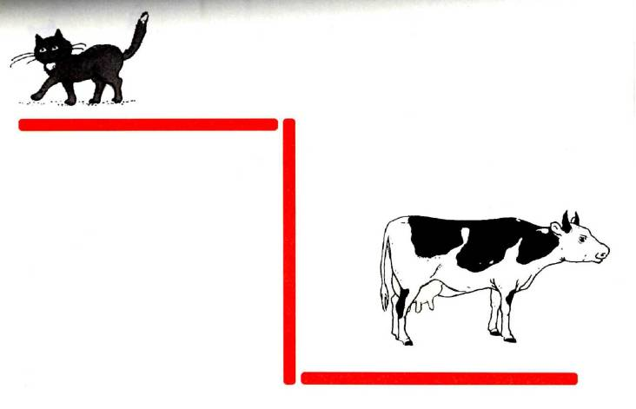

IV СТРАНИЦА - ИГРОВЫЕ ЗАДАНИЯ НА ПОНИМАНИЕ ДЕЙСТВИЙ
(кошка идет, лежит, лакает, умывается, играет).

Предлагаемые инструкции и вопросы:

- Кто это? (Побуждать ребенка к произнесению звукоподражания или звукокомплекса, воспроизводящего структуру слова).
- Покажи картинку, где кошечка лежит (лакает, играет и т.п.).
- Угости кошечку, которая играет (идет, лежит и т.п.) (побуждать ребенка к произвольному или отраженному высказыванию типа: «На, мяу» или «На, киса»).
- Что делает кошечка? Покажи. ( Взрослый указывает на определенную картинку и побуждает малыша к имитирующим действиям).
- Спрячь кошечку, которая лежит (идет, умывается и т.д.).
- Найди кошечку, которая лакает. Дай ей одну мозаику. Покажи кошечку, которая умывается. Дай ей одну палочку и т.п.

Примечание: если малыш затрудняется в выборе картинки, взрослый закрывает часть картинок листом бумаги и предлагает выбор из двух-трех картинок.

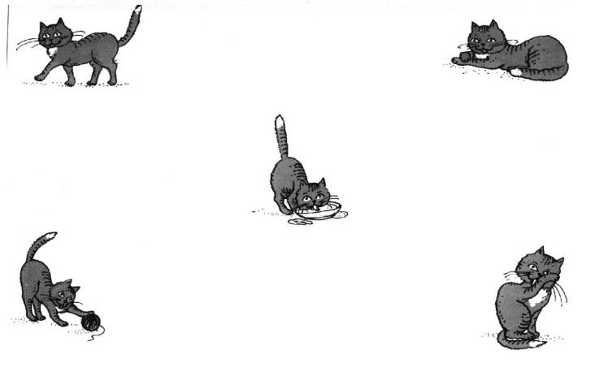

V СТРАНИЦА- ЗВУКОПОДРАЖАНИЕ «АМ».
Предлагаемые инструкции и вопросы:

1. - Покажи, где собачка кушает?
- Покажи, где Ляля кушает? (Взрослый дает образец звукоподражаний - «ам»)
- -Дай собачке косточку (Ляле-конфетку). Как собачка скушает косточку ? («Ам»). КакЛяля скушает конфетку? («Ам»).
- - Спрячь собачку. Как собачка просит кушать?
(Побуждать к произвольному или отраженному высказыванию: «Дай «ам»).
4. - «Пальчики побежали» к Ляле. Как Ляля кушает?
(Побуждать к произвольному или отраженному звукоподражанию и имитационным движениям).
5. - Проводи Лялю к собачке (проводи собачку к Ляле).
(Ребенок проводит рукой в указанном направлении от картинки к картинке).
- Взрослый читает стихотворный текст, побуждая ребенка к отраженному звукоподражанию.

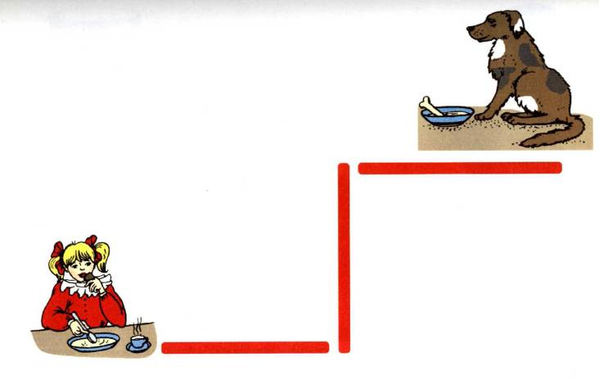

VI СТРАНИЦА- ИГРОВЫЕ ЗАДАНИЯ НА РАЗЛИЧЕНИЕ СЪЕДОБНОГО И НЕСЪЕДОБНОГО.
Предлагаемые инструкции и вопросы к каждой паре картинок:
Картинки рассматриваются парами.
- Где чашка?
- Покажи арбуз.
- Что можно скушать?

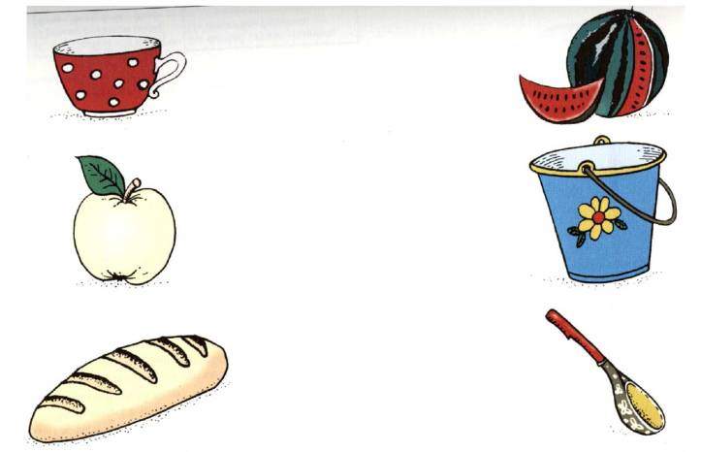

VII СТРАНИЦА - ЗВУКОПОДРАЖАНИЯ «БИ», «БОМ».
Предлагаемые инструкции и вопросы:
- - Где барабан (машина)? (Взрослый дает образец звукоподражания).
- - Что гудит: «Би-би»?
- Что звучит: «Бом-бом»?
3. - Спрячь барабан. Как гудит машина?
- Спрячь машину. Как звучит барабан?
- Что спрятала?
- Куда пошла куколка⁹ (Взрослый подкладывает маленькую куколку к определенной картинке, побуждая ребенка к произвольному или отраженному звукоподражанию).
- - Положи к барабану цветочек (мозаику), к машине - два цветочка (взрослый предлагает ребенку нажимать пальчиком на каждый цветочек, сопровождая действие звукоподражанием; количество звукоподражаний должно соответствовать количеству мозаик и может изменяться от 1 до 3).
- - На чем куколка поедет кататься? (Вызов звукоподражаний).
- На чем куколка поиграет ?
- - Проводи куколку сначала к барабану, потом к машине (и наоборот).
- - Сделай дорожку к барабану (машине) из палочек.
- - Что услышал? (Взрослый дает образец звукоподражания и просит ребенка выбрать соответствующую картинку).
- Взрослый произносит звукоподражание, сопровождая его имитационными действиями:

бом - бом | попеременные движения раскрытой ладонью по столу
би - би | сжимать в руках резиновую «грушу» на каждое звукоподражание

10. Взрослый читает стихотворный текст к каждой картинке, побуждая ребенка к произвольному или отраженному звукоподражанию

 | С барабаном мы идем, | Би-би-би! - гудит машина,
 | Громко песенки поем; | Не поеду без бензина.
 | Бом - бом, бом - бом!

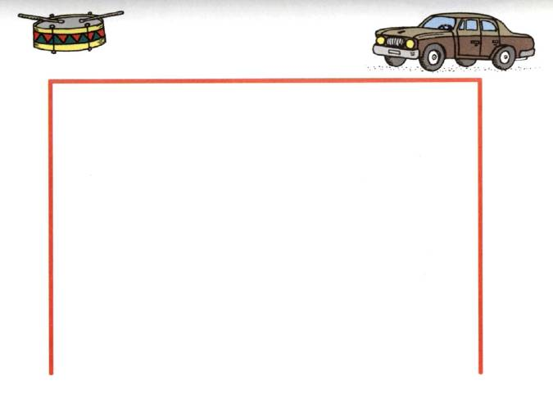

VIII СТРАНИЦА - ИГРОВЫЕ ЗАДАНИЯ, НАПРАВЛЕННЫЕ НА РАЗЛИЧЕНИЕ ПОНЯТИЙ «ОДИН-МНОГО», ПОНИМАНИЕ ИНСТРУКЦИЙ, СОДЕРЖАЩИХ СЛОВА В ФОРМЕ ЕДИНСТВЕННОГО И МНОЖЕСТВЕННОГО ЧИСЛА.

Предлагаемые инструкции и вопросы:
- Взрослый просит ребенка назвать картинки, используя звукоподражание.
- Закрыв листом бумаги одну из картинок, он называет вторую: «Барабаны».
Затем меняет положение листа, открывает первую картинку и называет ее: «Барабан».
3. - Найди барабан? Сколько? (Один).
- Покажи барабаны? Сколько? (Много).
Если малыш испытывает затруднения, взрослый дает образец ответа, обводя пальчиком ребенка нужную картинку.
4. - Где один барабан?
- Покажи много барабанов.
5. - Спрячь барабан (барабаны).
Закрыв барабан листом бумаги, взрослый предлагает посмотреть на вторую картинку (барабаны), задает вопросы:
- Ты видишь барабан? (Нет).
- Ты видишь барабаны? (Да).
Затем открывает первую картинку и просит показать барабан. Аналогичная работа проводится с изображениями машин.

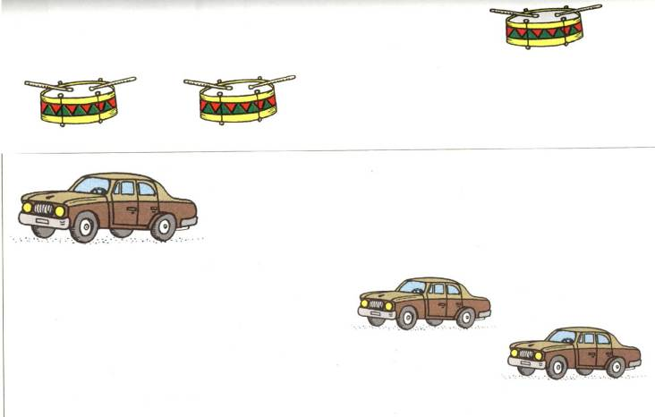

IX СТРАНИЦА - ЗВУКОПОДРАЖАНИЯ «БО-БО», «БАЙ-БАЙ».
Предлагаемые инструкции и вопросы:
1. - Покажи, где малыш болеет (спит)? (Взрослый дает образец звукоподражаний).
- Как мальчик болеет (спит)? (Взрослый побуждает к произнесению звукоподражания).
2. - Спрячь малыша, который болеет (спит). Кого спрятал?
- Какую картинку спрятала? (Вызов звукоподражаний).
3. - Положи одну (две)мозаику около больного малыша.
(Нажимая на каждую мозаику, побуждать к произнесению соответствующего количества звукоподражаний).
4. - Построй дорожку к больному малышу (малышу, который спит) из палочек.
- Проводи куколку к больному малышу, потом к спящему (и наоборот). Куда привел? (Вызов звукоподражаний).
5. Взрослый произносит звукоподражание, сопровождая его имитирующими действиями:

бай - бай | движения туловища вправо-влево, ладони обеих рук прижаты к уху
бо - бо | движения туловища вправо-влево, руки прижаты к «больному» месту
6. Взрослый читает стихотворный текст к каждой картинке, побуждая малыша к произвольному, сопряженному или отраженному звукоподражанию:

Миша, Мишенька, | Мальчик плачет и кричит:
Бай-бай! | Ручка у меня болит:
Спи скорее, засыпай | Бо-бо, бо-бо

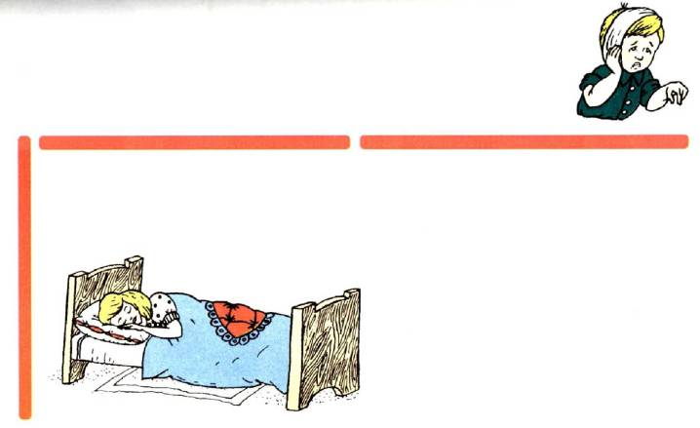
X СТРАНИЦА - ЗВУКОПОДРАЖАНИЯ «ПИ-ПИ», «ПУХ», «ОП».
Предлагаемые инструкции и вопросы:
1. Взрослый последовательно показывает картинки, называет их, дает образец звукоподражания.
- Где мышка?
- Найди пистолет.
- Покажи мячик. (Побуждать к произвольным и отраженным звукоподражаниям).
2. - Спрячь мышку (мячик, пистолет).
- Кого (что) спрятала?
3. - Покажи, что стреляет? Как? (Вызов звукоподражаний).
- Найди, кто пищит. Как?
- Покажи, что прыгает. Как?
- - Что (кого) услышал? (Взрослый дает образец звукоподражания, ребенок показывает соответствующие картинки).
- - Покажи игрушки. Какие? (Вызов звукоподражаний).
- Найди животное. Как пищит?
6. - Построй дорожку от пистолета к мячику (от мячика к мышке, от мышки к пистолету).
- Проводи пальчики к мышке (к мячику, к пистолету). (Ребенок проводит рукой по направлению к заданной картинке).
7. Взрослый произносит звукоподражание, сопровождая его имитирующими действиями:
«пух» -пальцы сжаты в кулак, указательный палец вытянут вперед; «оп» -движения раскрытой ладонью сверху вниз (мячик прыгает); «пи-пи» - руки согнуты в локтях, прижаты к туловищу, кисти рук на уровне груди.
8. Взрослый читает стихотворный текст к каждой картинке, побуждая малыша к произвольному, отраженному или сопряженному звукоподражанию:

Маленькие мышки, Серенькие шубки, Длинные хвосты, Пищат: «Пи-пи-пи!»
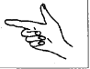
Мой веселый, звонкий мяч.
Ты куда пустился вскачь?
«Оп- оп - оп - оп!»
Пистолет пугает мух.
Говорит он громко: «Пух!»



XI СТРАНИЦА - ИГРОВЫЕ ЗАДАНИЯ, НАПРАВЛЕННЫЕ НА ЗАКРЕПЛЕНИЕ ПОНЯТИЙ ОДИН-ДВА, ПОНИМАНИЕ ИНСТРУКЦИЙ, СОДЕРЖАЩИХ СЛОВА В ФОРМЕ ЕДИНСТВЕННОГО И МНОЖЕСТВЕННОГО ЧИСЛА.

Предлагаемые инструкции и вопросы:
- - Кто это? (Взрослый последовательно показывает картинки, пересчитывает и называет множество вместе с ребенком, используя сопряженные действия. Называя картинку, он интонационно выделяет окончания слов).
- - Где мячик?
- Покажи мячики. (Побуждать ребенка обводить заданную картинку пальцем или рукой).
3. - Спрячь мячик. Спрячь мячики.
- Что я спрятала? (Одна из картинок закрыта листом бумаги).
- Обведи рукой мячики. Обведи рукой мячик.
- - Сделай дорожку к мячику. Сделай дорожку к мячикам.



XII СТРАНИЦА - СЛОВА, СОСТОЯЩИЕ ИЗ ДВУХ ПРЯМЫХ ОТКРЫТЫХ СЛОГОВ.
Предлагаемые инструкции и вопросы:
1. Взрослый последовательно показывает картинки, называет их:
- Это папа.
- Это дочка. Ее зовут Поля.
- Это сынок. Его зовут Паша.
(Взрослый побуждает к сопряженному или отраженному воспроизведению слоговой структуры слов «папа», «Паша», «Поля», не требуя правильного произнесения звуков).
2. - Поиграем в прятки: спрячь Полю (Пашу, папу).
- Кто ушел? (Одна -две картинки закрыты листом бумаги).
3. - Дай Поле одну конфетку, Паше - две конфетки.(Взрослый побуждает ребенка к произнесению фразы: «Поля, на!»)
- Положи папе две мозаики, Поле - две мозаики, Паше - две мозаики.
(Взрослый побуждает ребенка проговаривать каждое слово по слогам, нажимая на мозаики).
4. - Проводи Пашу к папе (Полю к папе, Пашу к Поле, папу к Поле, папу к Паше).
(Ребенок проводит рукой или пальцами в заданном направлении от картинки к картинке).
- Позови Полю: «Поля, иди».
- Позови Пашу: «Паша, иди».
- Позови папу: «Папа, иди».
- - Выложи дорожку от папы к Паше (от Поли к папе, от Паши к Поле).

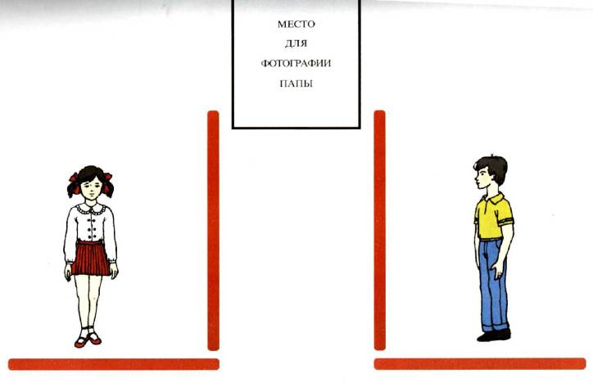

XIII СТРАНИЦА - ЗВУКОПОДРАЖАНИЯ И СЛОВА НА ЗВУК «Д».
Предлагаемые инструкции и вопросы:
- Взрослый последовательно показывает картинки, дает их название и звукоподражание,
- - Покажи дудочку (домик, дедушку).
- Спрячь домик (дедушку, дудочку).
- Что (кого) спрятала?
4. - На чем поиграем: «Ду - ду!»
- Покажи старенького человека.
- Что имеет окна, крышу, двери (предварительно - в задании № 2 ребенок рассматривает домик, выделяя его части)?
5. - Позови дедушку.
- Поиграй на дудочке.
- Какую картинку не назвали.
6. - Положи рядом с дудочкой одну мозаику.
Взрослый предлагает произносить звукоподражание столько раз, сколько мозаик лежит рядом с картинкой.
7. - Проводи дедушку к домику (дедушку к дудочке).
(Ребенок проводит рукой или пальцами в заданном направлении от картинки к картинке).
- - Построй дорожку от дедушки к домику (от дедушки к дудочке).
- Взрослый читает стихотворные тексты, побуждая ребенка к сопряженному или отраженному проговариванию звукоподражаний и слов:

 |  | Ду-ду-ду-ду!
 |  | Потерял Ваня дуду.
 |  | А я дудочку нашла,
 | ДУ-ДУ | И Ванюше отдала:
 |  | Ду - ду - ду - ду!
 |  | Ай, ду-ду! Ай, ду-ду!
 |  | Сидит ворон на дубу
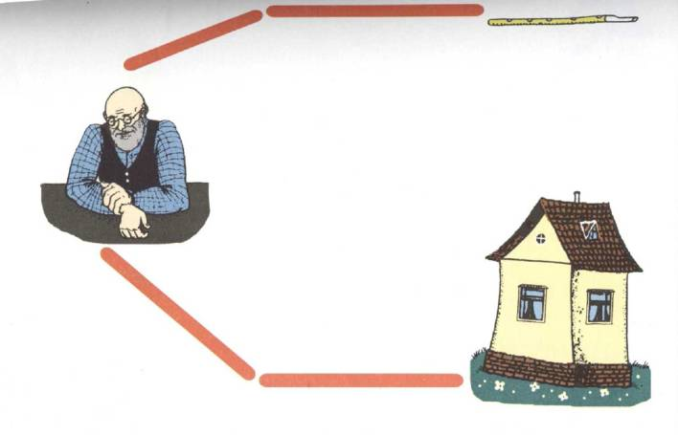

XIV СТРАНИЦА - ИГРОВЫЕ ЗАДАНИЯ, НАПРАВЛЕННЫЕ НА РАЗЛИЧЕНИЕ ПРЕДМЕТОВ ПО ВЕЛИЧИНЕ (БОЛЬШОЙ - МАЛЕНЬКИЙ), ПОНИМАНИЕ ИНСТРУКЦИЙ, СОДЕРЖАЩИХ СЛОВА С УМЕНЬШИТЕЛЬНО-ЛАСКАТЕЛЬНЫМ ЗНАЧЕНИЕМ.

Предлагаемые инструкции и вопросы:
Взрослый последовательно показывает картинки, называет их: «Большой дом. Маленький домик».
Где большой дом? Где маленький домик? Покажи.
Закрой дом. Закрой домик.
Закрыв листом бумаги одну картинку (дом), взрослый рассматривает с ребенком вторую картинку - домик:
Это дом? Это домик? (Побуждает ребенка к произнесению слов «нет», «да»).
Проводи матрешку в дом, а куколку - в домик.
Проводи большую матрешку в дом, а маленькую матрешку - в домик.

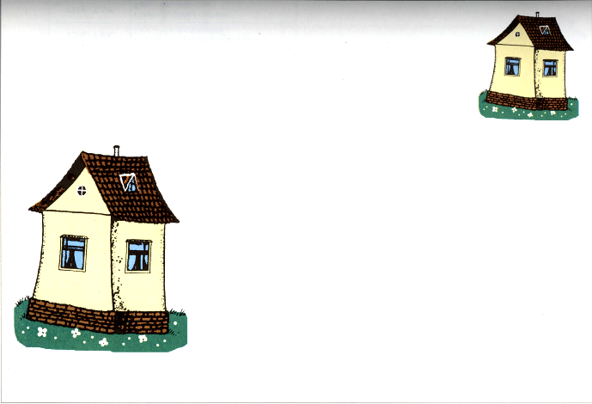

XV СТРАНИЦА - ЗВУКОПОДРАЖАНИЯ «ТУ-ТУ» , «ТУК-ТУК», «ТИК-ТАК».
Предлагаемые инструкции и вопросы:
- Взрослый последовательно показывает ребенку картинки, называет их, дает образец звукоподражания.
- Ребенок совершает игровые действия с заданной картинкой:
- Спрячь поезд (молоток, часы).
- Проводи куколку (или любую другую мелкую игрушку) к часам (молотку, поезду).
- Сделай дорожку к поезду (молотку, часам). (Вызов звукоподражаний).
3. - Что спрятала? (одна картинка закрыта листом бумаги).
- Что услышал? (Взрослый дает образец звукоподражания, ребенок показывает соответствующую картинку).
4. - На чем поедем кататься? Покажи. Как гудит поезд? («Ту - ту»).
- Чем гвозди забиваем? Покажи. Как стучит молоток? («Тук - тук»).
- Что тикает? Как? («Тик-так»).
5. Взрослый произносит звукоподражание, сопровождая его имитационными движениями и побуждая ребенка к
аналогичным действиям:
тук - тук | движения кулаком сверху вниз
ту - ту | руки согнуты в локтях и прижаты к бокам, движения рук вперед - назад
тик - так | руки на бедрах, наклоны туловища в стороны, или наклоны головы попеременно к правому и  левому плечу
6. Взрослый читает стихотворные тексты, побуждая ребенка к сопряженному, отраженному или произвольному произнесению звукоподражаний:

ТУ-ТУ | Вот поезд наш едет, колеса стучат: Ту - ту , ту - ту, ту - ту! А в поезде этом ребята сидят. Ту - ту, ту - ту, ту - ту!
ТУК-ТУК | Строим, строим новый дом: Тук - тук молотком.
ТИК-ТАК | Наши часики стучат: Тик-так, тик-так.

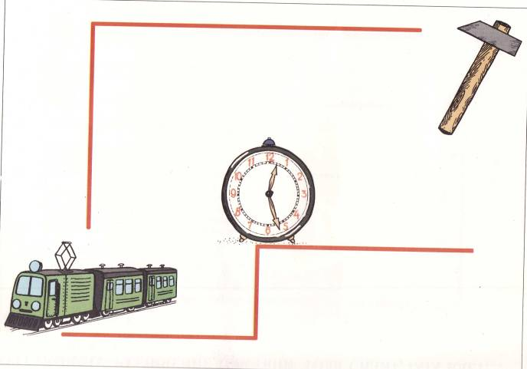
XVI СТРАНИЦА - РАЗЛИЧЕНИЕ ДЕЙСТВИЙ: ТОЛЯ СИДИТ, ТАТА ИДЕТ, ТОМА ЛЕЖИТ.
Предлагаемые инструкции и вопросы:
1. Взрослый последовательно показывает каждую картинку, называет объект и его действие.
- Это Тата. Тата идет.
- Это Толя. Толя сидит.
- Это Тома. Тома лежит.
2. - Покажи мальчика, который сидит. Как его зовут?
- Покажи девочку, которая идет. Как ее зовут?
- Покажи девочку, которая сидит. Как ее зовут?
- Спрячь Тому (Толю, Тату). Кого спрятала?
3. - Дай Томе конфетку. (Побуждать к произнесению фразы: «На, Тома!»).
- Дай Толе печенье.
- Дай Тате яблочко.
- - Кто ушел? (Одна - две картинки закрываются листом бумаги).
- - Посчитай ребяток (пересчет с использованием речевого образца или совмещенных со взрослым действий).
- - Проводи пальчик к Томе (Тате, Толе).
- Сделай дорожку к Толе (Томе, Тате).

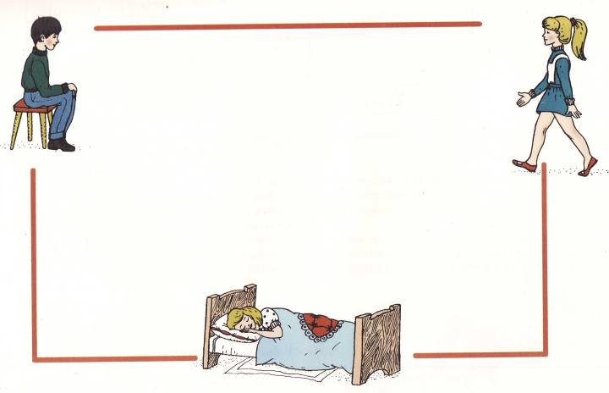

XVII СТРАНИЦА - ЗВУКОПОДРАЖАНИЯ «ГА-ГА», «ГУЛЯ», «ГОП-ГОП».
Предлагаемые инструкции и вопросы:
- Взрослый последовательно показывает картинки, называет слово и звукоподражание.
- - Спрячь гулю (гуся, лошадь).
- Кто спрятался? (Одна из картинок закрыта листом бумаги).
3. - Кто кричит: «Га-га!» ( «гуля-гуля», «гоп»)?
- У кого есть хвост и грива?
- У кого есть клюв и крылья?
- Кто летает?
- Кто бежит?
- Взрослый предлагает малышу подложить к каждой картинке заданное количество мозаик или кружочков. Нажимая на каждую мозаику (кружочек), ребенок проговаривает звукоподражания (сопряженно, отраженно или спонтанно). В случае затруднения можно использовать совмещенные действия (взрослый действует руками ребенка).
- - Гусь идет в гости к лошади. Проводи его пальчиком.
(Аналогичные движения осуществляются от лошади к голубю, от голубя к гусю и наоборот).
6. - Угости лошадь печеньем, а голубя - хлебушком. (Побуждать ребенка произносить фразу: «Гуля, на!»)
- Дай гусю красную мисочку (от цветных вкладышей), а голубю - желтую. (Предлагаемая фраза: «Га - га, на! Гуля, на!»)
7. - Попроси у гуся мисочку: «Дай, га-га!»
- Попроси у голубя мисочку: «Гуля, дай!»!
8. Взрослый читает стихотворный текст, побуждая ребенка к сопряженному, отраженному или произвольному
звукоподражанию:
ГА-ГА | Гуси - гуси! Га - га - га. Есть хотите? Да, да, да. | Белые гуси вышли на луга.  Крикнули гуси: Га - га - га!
ГУЛЯ-ГУЛЯ | Прилетели гули, гули - голубочки:  Гуля - гуля - гуля. | На головку сели моей дочке:  Гуля - гуля - гуля.
ГОП-ГОП | Гоп - гоп ! Конь живой  И с хвостом, и с гривой... | Он качает головой,  Вот какой красивый! Гоп - гоп - гоп!

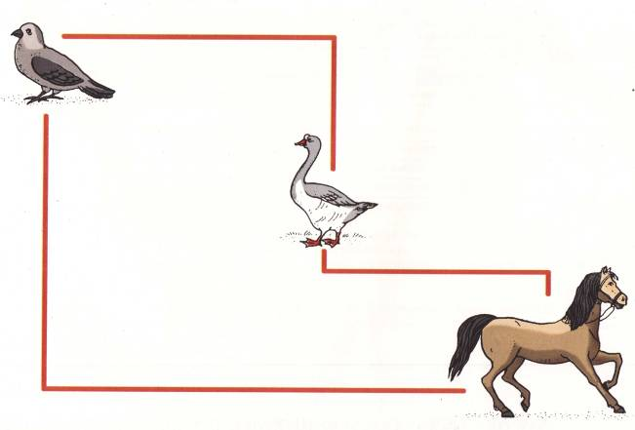
XVIII СТРАНИЦА - ЗВУКОПОДРАЖАНИЯ «КУ-КУ», «КАР», «КО-КО».
Предлагаемые инструкции и вопросы:
- Взрослый последовательно показывает картинки, рассматривает их вместе с ребенком, дает название и звукоподражание.
- - Спрячь курочку (кукушку, ворону).
- Кто улетел? (Одна из картинок закрыта листом бумаги).
Взрослый побуждает ребенка к сопряженному, отраженному или произвольному произнесению звукоподражаний.
3. - Кто кричит: «Ку-ку!» Покажи. (Аналогичные вопросы со звукоподражаниями «ко-ко», «кар-кар»).
- Как кричит ворона (кукушка, курочка)?
- - Угадай, кто позвал: «Кар - кар!» (ку - ку, ко - ко).
- - Дай вороне одну ягодку (мозаику), курочке - две, кукушке - три. (Побуждать к произнесению фразы: «На, ко-ко!»).
- - Проводи курочку к вороне (кукушку к курочке, ворону к кукушке и пр.) Ребенок проводит рукой (пальцем) в заданном направлении от картинки к картинке.
- - Построй дорожку (в заданном направлении).
- Взрослый произносит звукоподражание, сопровождая его имитирующими действиями:
кар - кар | движения туловищем вперед с наклонами головы
Ку-ку | пальцы собраны в щепоть, движения руки сверху вниз
Ко - ко | пальцы руки прижаты друг к другу, указательный палец соединяется с большим
9. Взрослый читает стихотворный текст, побуждая ребенка к сопряженному, отраженному или произвольному звукоподражанию:

КУ-КУ | Считать кукушка научилась.  На том ученье прекратилось.  Ку - ку, ку - ку. | Две кукушки, две болтушки  Повстречались на опутдке,  Сели рядом на суку  И кричат: «Ку - ку, ку - ку!»
КО-КО | Куры крыльями махали:  Ко - ко, ко - ко!  Куры клювами стучали:  Ко - ко, ко- ко! | Курочка прыг на крыльцо,  Она снесла тебе яйцо:  Ко - ко - ко, ко-ко - ко!

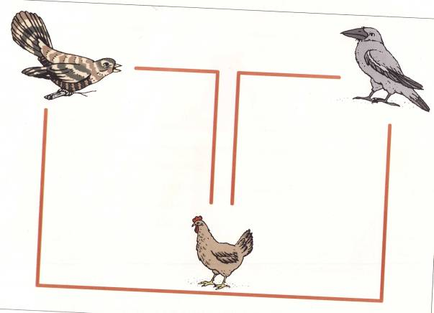
XIX СТРАНИЦА - ЗВУКОПОДРАЖАНИЯ «ОХ», «УХ», «ХА».
Предлагаемые инструкции и вопросы:

1. Взрослый последовательно показывает картинки, называет их, дает образец звукоподражаний.
- Это сова. Она кричит: «Ух - ух - ух!»
- Это девочка. Она увидела сову и смеется: «Ха - ха - ха!»
- Девочка увидела сову и испугалась: «Ох - ох - ох!»
Особое внимание уделяется пониманию эмоций детей, изображенных на картинках (смеется, плачет).
2. - Покажи сову (девочку, которая смеется, плачет).
- Спрячь девочку, которая смеется (плачет), сову (побуждать к произвольному звукоподражанию).
3. Взрослый предлагает дать имена девочкам (использовать отработанные слова Тата, Тома, Ляля и др.).
- Угости Тату На, Тата....
4. - Как смеется Ляля?
- Как плачет Тата?
- Как кричит сова?
- - Построй дорожку (в заданном направлении).

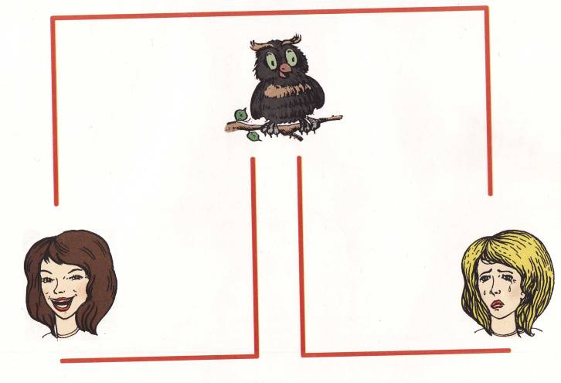

Сводная таблица звукоподражаний

Звук | Звукоподражания голосам животных и подзывы | Звукоподражания бытовым, транспортным и музыкальным шумам | Эмоциональные восклицания | Слова
М | МУ - корова АМ - собачка МЯУ - кошка МЕ - коза |  | АМ - ребенок ест | Мама, Маша, мой, Мила, мыло
П | ПИ - цыплята, мышка, птичка  ПУХ - ружье, хлопушка |  | ОП, ПРЫГ - мячик прыгает | Папа, Поля, Паша, пила
Б | БЕ - овечка | БОМ - барабан  БИ-БИ - гудит машина  БУЛЬ - чайник | БАЙ - пора спать  БО-БО - у ребенка болит ушко, ручка, носик  БУХ - упал | Баба
Д |  | ДУ-ДУ - дудочка  ДИНЬ - колокольчик, ложка в стакане | ДА - выражение согласия | Дай, деда, домик (дом)
т |  | ТУ - поезд, пароход  ТУК - молоток ТЮК - топор ТИК-ТАК - часы | ТОП - малыш топает | Тата, Толя, Тома, тетя
н | НО - лошадка |  | НА | Ната
к | КУ - кукушка КО - курочка КАР - ворона КРЯ - уточка | КУ-КУ - малыш спрятался КАЧ - на качелях  КАП - вода из крана |  | Катя, Котя, киса (котик), Коля
г | ГА-ГА - гусь  ГУЛЯ - позови голубя  ИГО-ГО - лошадь |  | ГОП - едем на лошадке | Галя
X | УХ - сова |  | АХ - упал  ОХ - болит  УХ - прыгают
л |  | ЛЯ-ЛЯ - песня |  | Ляля, Оля, Лёля

